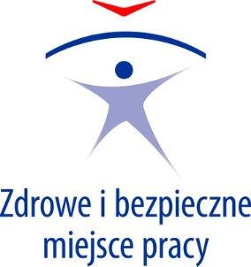
Zgłoszenie partnerstwa w polskiej edycji
europejskiej kampanii informacyjnej 2020-2022
„Dźwigaj z głową”

Firma/instytucja (nazwa i adres):

…………………………………………………………….

…………………………………………………………….

…………………………………………………………….

Adres strony intern. (link pojawi się na liście partnerów): …………………….............................

Osoba zgłaszająca (imię i nazwisko, nr tel., e-mail):…………………………………………….....

……………………………………………………………………………………………………………

W ramach kampanii zrealizowaliśmy/planujemy zrealizowanie następujących przedsięwzięć*:

- Upowszechnienie materiałów kampanii
- Udział w wydarzeniach kampanii organizowanych przez koordynatora kampanii i inne jednostki
- Współorganizacja przedsięwzięć kampanii wraz z CIOP-PIB
- Organizacja własnych przedsięwzięć (np. warsztatów, seminariów, konferencji, dyskusji, wystaw i innych spotkań)
- Udział w Konkursie Dobrych Praktyk
- Inne (proszę wymienić jakie):
…………………………………………………………………………………………
…………………………………………………………………………………………
…………………………………………………………………………………………

Mile widziane są informacje zwrotne na temat podejmowanych działaniach, dzięki którym będziemy mogli bardziej precyzyjnie określić zasięg kampanii, a także dokumentacja fotograficzna, jeśli to możliwe. Prosimy o przesyłanie informacji na adres kampania@ciop.pl

Zgłoszenie partnerstwa jest związane z dobrowolnymi działaniami podejmowanymi przez firmy/organizacje na rzecz kampanii. Współpraca pomiędzy partnerami kampanii a Krajowym Punktem Centralny EU-OSHA nie wiąże się z żadnymi zobowiązaniami prawnymi i finansowymi. Krajowy Punkt Centralny EU-OSHA nie odpowiada za wykorzystanie materiałów kampanii przez partnerów.
Prosimy o przesłanie wypełnionego formularza pocztą elektroniczną na adres kampania@ciop.pl lub faksem pod numer: +48 22 623 36 98

*niepotrzebne skreślić

